Муниципальное автономное дошкольное образовательное учреждение № 5 «Детский сад комбинированного вида» корпус «Сказочная страна»

Конспект открытое занятие

во второй младшей группе

по развитию пространственного мышления

«В поисках друга»

Выполнила: воспитатель
Е. В. Бугайцева

Кемерово
Цель: Развитие наглядно-образного, логического и пространственного мышления.
Задачи:
- Активизировать мыслительную и познавательную деятельности;
- Продолжать знакомить с пространственными понятиями: слева, справа, на, под, посередине;
- Развивать: активную речь, понимание речевой инструкции и выполнение ее; сообразительность, любознательность, внимание; мелкую и крупную моторику.
- Воспитывать самостоятельность, уверенность в своих силах.
Оборудование, дидактический материал: русские народные костюмы для взрослых, шапка с заячьими ушами или маска Зайца, шапка ушанка для Деда; игрушка Ёж, корзина с салфеткой и осенними листьями спрятать Ёжа; корзина с угощением (фрукты) и подарками (раскраски ёжа, зайца) для детей; театр «Репка» (картинка героев сказки наклеены на деталях конструктора по типу Лего. По ходу рассказывания сказки закрепляются друг за друга. Смотреть приложение).
Ход занятия: Взрослый: Дети, сегодня к нам на занятие пришли гости. Давайте поздороваемся!
Встанем рядышком, по кругу
Скажем здравствуйте друг другу.
Нам здороваться не лень!
Всем привет и добрый день!
Если каждый улыбнется
Утро доброе начнется!
Доброе утро, Дети и Взрослые!
(Звучит плач) Взрослый: Ой, Дети, Вы слышите? Кто-то плачет! Да это же Зайка! Зайка, что случилось, почему ты плачешь?
Зайка: Мы с Ёжиком в лесу играли в прятки и он так хорошо спрятался, что я не могу его найти.
Взрослый: Может он потерялся!? Дети, а давайте поможем Зайке отыскать его друга Ёжика!
Чтобы нам не заблудиться, построим разноцветные дорожки, потом вернёмся по ним обратно, узкую дорожку для Зайки, а широкую для нас. Готово! Теперь мы можем отправляться в путь!
Зашагали наши ножки!
Прямо, прямо по дорожке!
Быстро-быстро мы пойдем!
С Вами в лес мы попадем!

Взрослый: Вот мы и пришли с Вами в лес. Ой, посмотрите, мы попали на полянку, а тут избушка стоит, репка посажена, кто же тут живет? (Ответы детей). А вот и дедушка сидит. Дедушка, а ты не видел тут случайно Ежика?
Дед: Ох, Дети, помогите мне сначала репку вытянуть, а то вон, какая большая выросла, а потом и я Вам помогу!
Взрослый: Поможем? Дедушка, мы сейчас тебе поможем! Дети, давайте вспомним сказку Репка (рассказывают сказку при помощи конструктора и по очереди закреплять персонажей)!
Дед: Молодцы, Детки! Вытянули репку. Спасибо Вам большое! А теперь и я Вам помогу, вот Вам Клубочек, он покажет где Ёжик спрятался.
Взрослый: Спасибо. До свидания, Дедушка! А мы пойдем с Вами Ёжика искать. Ну что, Клубочек, покажи, где Ёжик спрятался! (Бросить клубок в сторону корзинки).
(Подходим к корзинке с листьями, и находим Ежика).
Взрослый: Ну вот и Ежик нашелся! Он спрятался в корзинке от Зайчика.
Зайчик так долго искал Ёжика, что он уснул!
Зайчик: Спасибо Вам, Дети, что помогли мне друга Ёжика найти! Давайте сейчас мы с Ёжиком с Вами поиграем, вставайте в круг.
Пальчиковая игра «Зайка и Ёжик»
Зайка - ушки на макушке -(обе руки на макушке у висков изображают лапки)
Скачет, скачет по опушке. - (обе руки на уровне груди изображают лапки)
А за ним колючий Ёжик
Шёл по травке без дорожек. - (пальцы обеих рук растопырены, руки соединены ладонями, пальцы переплетены не сгибаются, но шевелятся-
как иголки у идущего Ёжика).
Зайчик: Сейчас мы с Ёжиком покажем, как играем в прятки, а Вы угадайте, отвечая на вопросы: где (стоит, сидит…?! (На столе стоят посередине- ёлка, справа от ёлки- игрушка Заяц, слева от ёлки – куст, под кустом - игрушка Ёж. На ёлке сидит птичка). Вопросы детям:
Игра «Угадайте, где?!»
Где стоит ёлка? (Ёлка стоит посередине стола). Где сидит Заяц? (Справа от ёлки сидит игрушка Заяц). Где растет куст? (Куст растёт слева от ёлки). Где прячется Ёж? (Ёж спрятался под кустом). Где сидит птичка? (Птичка сидит на ёлке).
Зайчик: мне так понравилось с Вами играть! За это Вам от меня подарок! (в корзинке лежат угощение- груши и раскраски).
Взрослый: Ну что, Дети, нам пора возвращаться в группу по дорожке. Прощаемся с Зайкой и Ёжиком.
Зашагали наши ножки!
Прямо-прямо по дорожке!
Быстро, быстро мы пойдем!
В детский сад мы попадем!
Рефлексия.
Где побывали? Как мы добрали до леса?
Кому мы помогали? Кого мы встретили на лесной опушке? Всем спасибо!
До свидания, Дорогие гости!

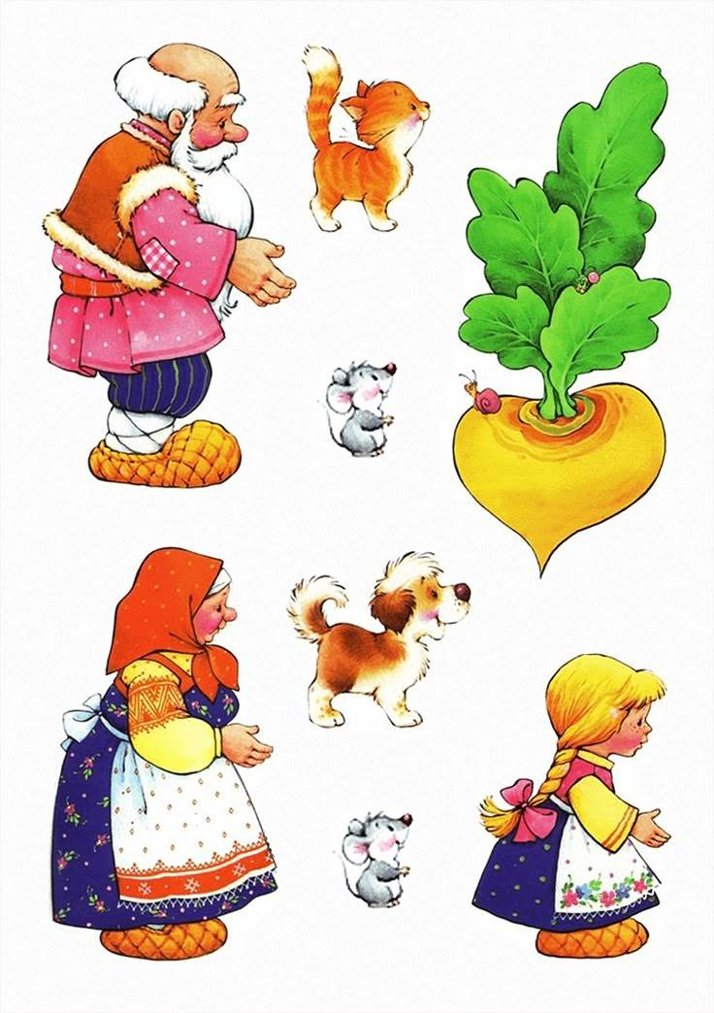
Приложение

